Chapter 6：IoT 實務
本章重點
樹莓派的物聯網應用。
準備材料
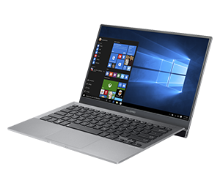 | 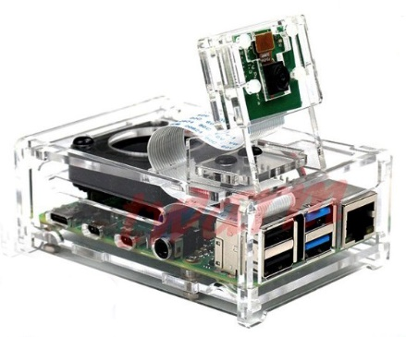
可上網的電腦 | 樹莓派 (含相機模組與外殼)
學習目標
- 物聯網實務一：Web 介面的 GPIO 輸出控制。
- 物聯網實務二：在 Web 介面顯示感測器的數據。
- 物聯網實務三：溫溼度監控與 ThingSpeak。

6-1. Web 介面的 GPIO 控制
物聯網的英文全名是：Internet of Things (IoT)，簡單的說，就是萬物連網，所有東西（物體）都可以上網，因為所有東西都連上網路，我們可以透過任何連網裝置來遠端控制這些連網的東西、就算遠在天涯海角也一樣可以進行監控，如下圖所示：

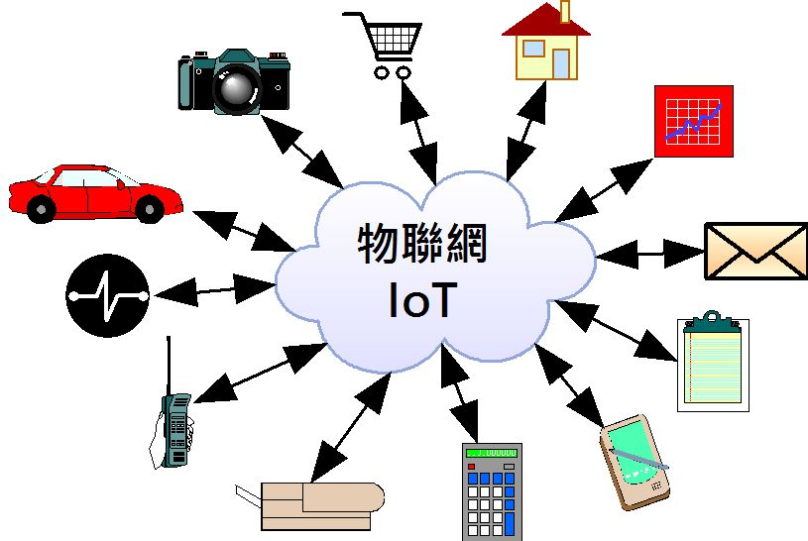

對於物聯網來說，每一個人都可以將真實東西連接上網，我們可以輕易在物聯網查詢這個東西的位置，並且對這些東西進行集中管理與控制。例如：
- 遙控家電用品、汽車遙控、行車路線追蹤和防盜監控。
- 建立更聰明的智慧家電更安全的自動駕駛和住家環境。

不僅如此，透過物聯網上大量裝置和感測器取得的資料，我們可以建立大數據 (Big Data) 來進行分析，並且從取得的數據分析結果來重新設計流程，改善我們的生活。例如：
- 減少車禍、災害預測、犯罪防治與流行病控制。
Web 介面的 GPIO 輸出控制
物聯網最基本的功能就是透過 Web 介面進行遠端控制。以樹莓派來說，主要就是使用 Web 介面來進行 GPIO 控制。我們準備使用 bottle 的輕量級網頁框架 (不依賴其他套件，只用 Python 標準程式庫來建立 Web 伺服器，一個 .py 檔即可運作)，請先安裝 bottle：

~$ sduo apt-get update
~$ sduo pip3 install bottle

使用 bottle 模組建立 Web 伺服器後，在 HTML 網頁提供按鈕，來遠端點亮或熄滅 2 個紅色和綠色的 LED 燈。
所需的電子材料
- 紅色LED燈 x 1
- 綠色LED燈 x 1
- 220Ω 電阻 x 2
- 麵包板 x 1
- 麵包板跳線 x 2
- 公-母杜邦線 x 3
實驗步驟
Step 1 | 電子接線。

請依據下圖連接建立電子電路後，紅色 LED 燈的長腳 (正) 連接 GPIO18，綠色 LED 燈的長腳 (正) 連接GPIO23，就完成本節實驗的電子電路設計。如下圖所示：

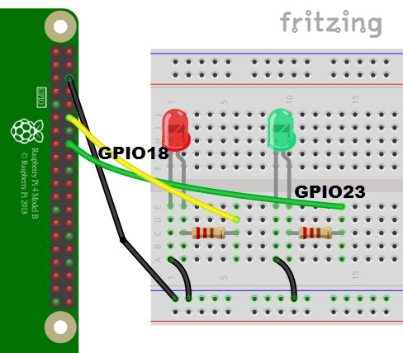

GPIO 可利用以下指令，在終端機中查詢腳位編號：

~$ pinout

Step 2 | 撰寫程式。

6-1 | 利用 bottle 建立 Web 介面控制 GPIO 的輸出。
- from bottle import route, run
- from gpiozero import LED

- leds = [LED(18), LED(23)]
- states = [False, False]

- def update_leds():
- for i, value in enumerate(states):
- if value == True:
- leds[i].on()
- else:
- leds[i].off()

- @route('/')
- def index():
- return html()

- @route('/<led>')
- def toggle(led):
- if 0 <= int(led) <= 1:
- pos = int(led)
- states[pos] = not states[pos]
- update_leds()
- return html()

- def html():
- res = "<script>"
- res += "function changed(led) {"
- res += " window.location.href='/' + led"
- res += "}"
- res += "</script>"
- res += "<h1>Web Interface GPIO Control</h1>"
- res += "<h2>LED 0: " + str(states[0]) + "</h2>"
- res += "<h2>LED 1: " + str(states[1]) + "</h2>"
- res += "<input type='button' onClick='changed(0)'"
- res += " value='LED 0'/> | "
- res += "<input type='button' onClick='changed(1)'"
- res += " value='LED 1'/>"
- return res

- run(host = '0.0.0.0', port = 8080)
Web 介面顯示感測器的數據
我們可以在 Web 介面顯示感測器取得的數據，在這一節準備使用 MCP3008 讀取和顯示光敏電阻的類比輸入值。

MCP3008 是使用 SPI 介面，先啟用 SPI 介面。

Step 1 | 輸入指令，進入設定視窗。

~$ sudo raspi-config

Step 2 | Enable 『 P4 SPI 』。

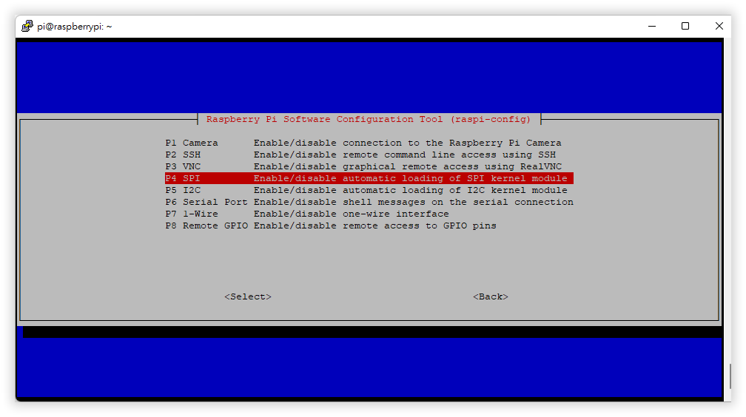
所需的電子材料
- 光敏電阻 x 1
- 10KΩ 電阻 x 1
- MCP3008 類比轉數位 IC x 1
- 麵包板 x 1
- 麵包板跳線 x 6
- 公-母杜邦線 x 6
實驗步驟
Step 1 | 電子接線。

MCP3008 來連接 SPI 介面的接腳 (IC 上方半圓缺口是向下)，光敏電阻的一隻腳接地 GND，另一隻腳接 CH1，同時將 CH1 通道接上 10KΩ 電阻的一隻腳，10KΩ 電阻的另一隻腳接 3.3V，就完成本節實驗的電子電路設計。如下圖所示：

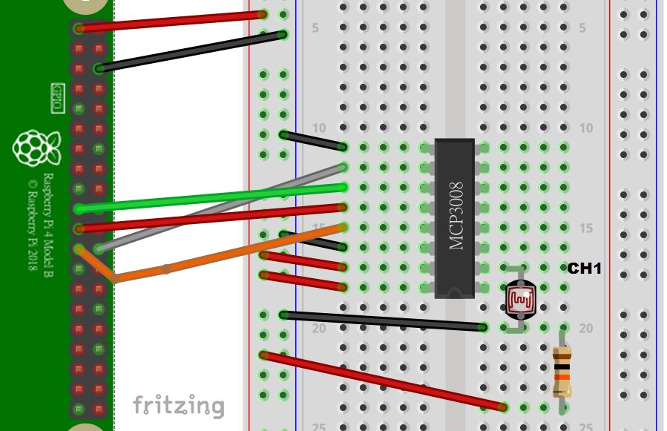

Step 2 | 撰寫程式。

6-2 | 利用 bottle 建立 Web 介面顯示感測器的數據。
- from bottle import route, run, template
- from gpiozero import MCP3008

- photocell = MCP3008(1)

- @route('/photo')
- def photo():
- return str(photocell.value)

- @route('/')
- def index():
- return template('main.html')

- run(host = '0.0.0.0', port = 8080)

以下是 main.html：

main.html | 利用 bottle 建立 Web 介面顯示感測器的數據。
- <!DOCTYPE html>
- <html>
- <head>
- <title>Photocell Reader</title>
- <meta http-equiv="content-type" content="text/html;charset=utf-8" />
- <script src="http://ajax.googleapis.com/ajax/libs/jquery/3.1.1/jquery.min.js"></script>
- <script>
- function callback(value, status) {
- if (status == "success") {
- r = parseFloat(value).toFixed(2);
- $('#output').text(r.toString());
- setTimeout(getReading, 1000);
- }
- else
- alert("Reading Error!");
- }

- function getReading() {
- $.get('/photo', callback);
- }

- $(document).ready(function() {
- getReading();
- });
- </script>
- </head>
- <body>
- <h1>Web Interface GPIO Control</h1>
- Photocell Value: <span id="output"></span>
- </body>
- </html>

6-2. 物聯網實務：溫溼度監控與 ThingSpeak
使用 DHT11 感測器取得溫度與濕度後，將取得的溫度與濕度資料上傳至 ThingSpeak 物聯網平台網站，我們可以透過 ThingSpeak 網站的頻道 (Channel) 即時遠端監控 DHT11 感測器取得的溫度與濕度值。
在樹莓派使用 DHT11 感測器
DHT11 感測器是一種溫度和溼度感測器，這是一個藍色長方形的裝置，下方有 4 個接腳，如右圖所示。 | 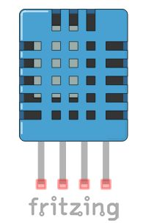
所需的電子材料
- DHT11 感測器 x 1
- 4.7KΩ 電阻 x 1
- 麵包板 x 1
- 麵包板跳線 x 4
- 公-母杜邦線 x 3
實驗步驟
Step 1 | 電子接線。

請依據下圖連接建立電子電路後，DHT11 感測器的接腳 1 連接 5V；接腳 4 連接 GND，接腳 2 除了連接 GPIO24 外，還需連接4.7KΩ 電阻的接腳後，再將電阻的另一個接腳連接5V，就完成本節實驗的電子電路設計。如下圖所示：
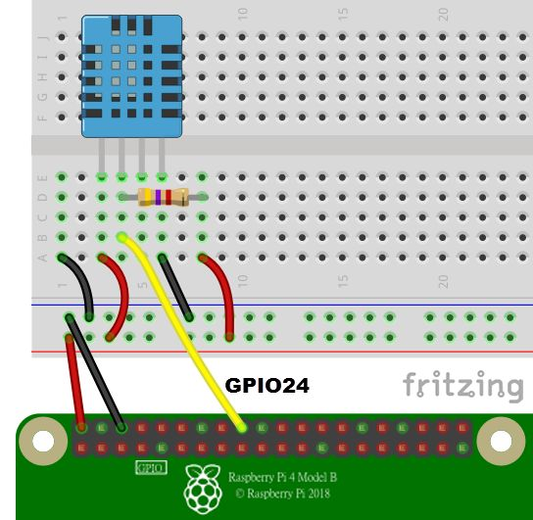

Step 2 | 撰寫程式。

6-2 | 利用 bottle 建立 Web 介面顯示感測器的數據。
- import RPi.GPIO as GPIO
- import dht11

- GPIO.setwarnings(False)
- GPIO.setmode(GPIO.BCM)
- GPIO.cleanup()

- dht = dht11.DHT11(pin = 24)
- result = dht.read()

- if result.is_valid():
- print('Temperature: %d C' % result.temperature)
- print('Humidity: %d %%' % result.humidity)
- else:
- print('Error: %d' % result.error_code)

